## 第7课　夜归鹿门歌

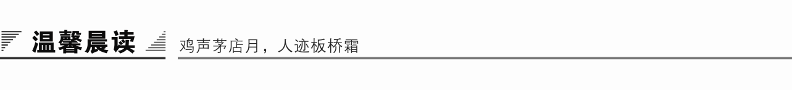

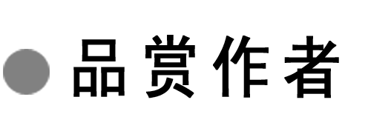

布衣诗人孟浩然

依稀暮霭，恬淡朦胧。横床林下，大道逍遥。一片充满情趣的山林，流淌着大自然悠悠的天籁；一座远离尘嚣的村庄，是骚客雅士返璞归真的精神乐园。

诗人之美，不仅仅是向世人展示出其作品如何的抑扬顿挫、滔滔不绝和作者身姿如何的神釆飘逸、气宇不凡；诗人之美，更应该体现出诗人的爱与诗人的道德之间一体的美。“俱怀鸿鹄志”的孟浩然，既不是一位纯粹“为隐居而隐居”的人物，也不是“为仕途而不遗余力”之士，他的人格魅力确为时人所钦佩。

孟浩然这个人布衣一生，身世简单，但总让后来人捉摸不透。比如他的隐居问题，有人说他是为隐居而隐居，为一种精神追求、效法古人而隐居；有人说他的隐居是一种姿态，是为出仕造声势；有人说他考进士落第，不得已而隐居。对孟浩然来说，为社稷出力和建立个人功名是一致的。因此，他落第不落人格，希望得到举荐，但绝不巴结钻营。在王维府中，偶遇皇帝，皇帝让他诵诗，他那么多好诗不诵，偏诵《岁暮归南山》：“……不才明主弃，多病故人疏。……”惹得皇帝很不高兴，说，朕何曾抛弃你？你自己不求官，怎么竟诬枉我呢？得罪皇帝，可谓自断仕途，想来不是出于冒失，而是天性使然。

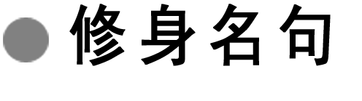

勤　奋

1．人之为学，不可自小，又不可自大。——顾炎武

赏读：学习时不要在精深浩瀚的知识面前感到自卑，也不能因为学到一点点知识而骄傲自满。

2．虽有佳肴，弗食不知其旨也；虽有至道，弗学不知其善也。——《礼记·学记》

赏读：虽然有好的熟鱼肉，但不吃就不知道它的美味；虽然有极高明的道理，但不学就不知道它的正确。

3．将相本无种，男儿当自强。——汪洙《神童诗》

赏读：王侯将相本来不是天生的富贵种，贫穷人家的孩子发愤努力，也可以成为栋梁之材，好男儿应当发愤图强。

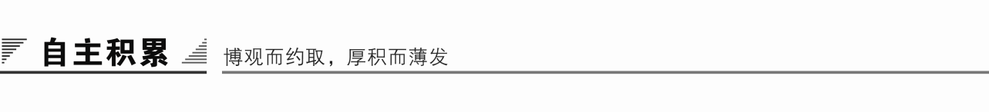

知识卡片

1．作家作品

孟浩然(689—740)，唐代诗人，本名浩，字浩然。襄州襄阳(今湖北襄樊)人，世称孟襄阳。因他未曾入仕，又称之为孟山人。40岁时，游长安，应进士举不第。曾在太学赋诗，名动公卿，满座倾服，为之搁笔。他和王维交谊甚笃。开元二十二年(734)，韩朝宗为襄州刺史，约孟浩然一同到长安，为他延誉。但他不慕荣名，至期竟失约不赴，终于无成。开元二十五年，张九龄为荆州长史，招至幕府。不久，仍返故居。公元740年(开元二十八年)，王昌龄游襄阳，访孟浩然，相见甚欢。适浩然背上长了毒疮，医治将愈，因纵情宴饮，食鲜疾发逝世。孟浩然生逢盛唐，早年有志用世，在仕途困顿、痛苦失望后，尚能自重，不媚俗世，以隐士终身，曾隐居鹿门山。孟诗绝大部分为五言短篇，多写山水田园和隐逸、行旅等内容。和王维并称“王孟”，虽远不如王诗境界广阔，但在艺术上有独特的造诣。

作品有《孟浩然集》三卷，今编诗二卷。

2．背景简介

孟浩然家在襄阳城南郊外，岘山附近，汉江西岸，名曰“南园”或“涧南园”。题中鹿门山则在汉江东岸，沔水南畔，与岘山隔江相望，距离不远，乘船前往，数时可达。汉末著名隐士庞德公，因拒绝征辟，携家隐居鹿门山，从此鹿门山就成了隐逸圣地。孟浩然早先一直隐居岘山南园的家里，四十岁赴长安谋仕不遇，游历吴、越，数年后返乡，决心追随先贤庞德公的行迹，特地在鹿门山辟一住处。偶尔也去住住，其实是个标榜归隐性质的别业，所以题曰“夜归鹿门”，虽有纪实之意，而主旨却在标明这首诗是歌咏归隐的情怀志趣。

预习作业

1．字音识记

①岩扉(　　)　　②栖隐(　　)　　③寂寥(　　)

④迢递(　　) ⑤轩冕(　　) ⑥耆旧(　　)

⑦鳊(　　) ⑧槎头(　　)

答案　①fēi　②qī　③liáo　④tiáo　⑤miǎn　⑥qí　⑦biān　⑧chá

2．辨形组词

① ② ③

④ ⑤ ⑥

答案　①渔梁　高粱　②喧闹　寒暄　③径直　胫骨　④寂寥　绸缪　⑤作揖　编辑　⑥厚薄　账簿

3．词语解释

①山寺钟鸣昼已昏：__________________________________________________

②惟有幽人自来去：__________________________________________________

③醉月频中圣：______________________________________________________

④岩扉松径长寂寥：__________________________________________________

⑤风流天下闻：______________________________________________________

⑥即今耆旧无新语：__________________________________________________

答案　①天已黄昏　②隐居者，诗人自指　③古时嗜酒的人，谓酒清者为圣人，浊者为贤人。中圣即喝醉酒的意思　④石门　⑤潇洒清雅　⑥老年人

4．名句默写

①山寺钟鸣昼已昏，________________。

②________________，余亦乘舟归鹿门。

③________________，忽到庞公栖隐处。

④________________，惟有幽人自来去。

答案　①渔梁渡头争渡喧　②人随沙岸向江村　③鹿门月照开烟树　④岩扉松径长寂寥

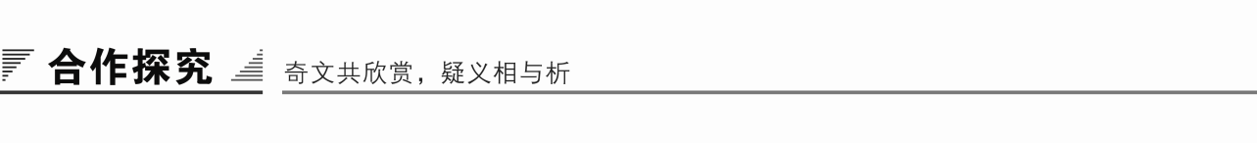

F:\2015赵瑊\同步\语文\创新 中国古代诗歌散文欣赏(人教选修)\word\文本助读1.TIF

这首诗虽歌咏归隐的清闲淡油，但对尘世的热闹仍不能忘情，抒写清高隐逸的情怀志趣和道路归宿，表达了隐居乃迫于无奈的情怀。

F:\2015赵瑊\同步\语文\创新 中国古代诗歌散文欣赏(人教选修)\word\文本助读3.TIF

重点突破

一、此诗按照时空顺序，分别写了江边和山中两个场景，说说它们是如何构成和谐统一的诗境的。

提示　江边场景，侧重写世俗，人们喧闹着争渡回家，但诗人保持着超脱、潇洒的心态；山中场景，侧重写诗人隐居，与尘世隔绝，孤独寂寞。从第一个场景到第二个场景，是诗人从尘世生活回到一人隐居，这中间突出了诗人的隐士形象，表现出他恬然洒脱的隐逸志趣。因此，这两个场景构成的诗境是和谐统一的。

二、“惟有幽人自来去”体现了诗人怎样的心境？闻一多说“诗如其人”，谈谈你对“诗如其人”的理解。

提示　这一句是说，诗人隐居在这里，与世隔绝，周围只有山林，一个人孤独地来来去去。句中的“幽人”，既是指庞德公，也是诗人自况。庞德公曾在这里隐居，诗人步他后尘，在这里一个人生活。在这个天地里，人似乎与大自然融合在一起，心中是多么宁静、超脱和悠然自得。

闻一多的《孟浩然》一文，说“诗如其人”，孟浩然的诗就像孟浩然这个人，也就是说，从孟浩然的诗中可以看出孟浩然这个人。在《夜归鹿门歌》这首诗中，后四句的景色宁静、清幽，作者的心境、情思也是宁静、清幽的，于是主客体浑然合一，构成宁静、清幽的意境。这宁静、清幽即是这首诗的艺术境界，也是孟浩然的思想境界，艺术境界与思想境界十分一致，所以说“诗如其人”。

三、结合全诗，试赏析本诗的对比艺术。

提示　①前四句中，“山寺”句以钟鸣衬托隐居地环境的清幽，而这又与争渡的喧嚣形成鲜明的对比；三四句众人“向江村”，而我却“归鹿门”，更是表现了诗人与世人的相异之处。②后四句中，静态的环境描写与动态的人物描摹形成对比，比出了诗人与前贤的相通之处，表现了诗人对于先贤的仰慕之情，从而塑造了一个孤高的隐者形象。

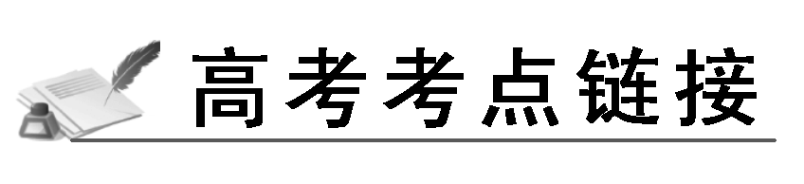

古典诗词之对比手法

解读：在古典诗歌中，对比是一种常见的表现手法，是指把两种对立的事物或者同一事物的两个不同方面放在一起相互比较，以达到强烈的表达效果，或使对立的事物的矛盾鲜明突出，揭示本质，给人深刻启示；或使事物对立的两个方面互相映衬，相得益彰，给人深刻印象。

指津：对比手法的种类大致有以下几种：(1)动与静的对比。动静的结合是写景的主要手法，在诗中把景物的动静有机地结合起来描写以形成对比，相互映衬，构成一种情境。如李白在《望天门山》“天门中断楚江开，碧水东流至此回。两岸青山相对出，孤帆一片日边来”中，后两句两岸相对的青山和驶来的一片孤帆形成动静对比，一静一动，动静相间，相映成趣。(2)虚与实的对比。在古典诗歌中，虚与实是相对出现的，一般而言，有者为实，无者为虚；有据为实，假托为虚；客观为实，主观为虚；具体为实，隐者为虚；有行为实，徒言为虚；当前为实，未来为虚；已知为实，未知为虚等等。(3)今昔盛衰的对比。诗歌内容的今与昔的对比，常常表现在一些以古讽今的诗歌中，通过昔盛今衰的对比，以形成强烈的表达效果，达到讽劝的作用。如刘禹锡《台城》：“台城六代竞豪华，结绮临春事最奢。万户千门成野草，只缘一曲后庭花。”全诗以台城这一元朝帝王起居临政的地方为题，描写了六朝纵情作乐的荒淫生活，和野草丛生的凄凉景象形成了鲜明对比，把严肃的历史教训化作了触目惊心的具体形象，寄托了吊古伤今的无限感慨。(4)哀与乐的对比。在古典诗歌中，感情上的哀与乐的同时使用，往往形成对比，产生强烈的表达效果。如李约的《观祈雨》“桑条无叶土生烟，箫管迎龙水庙前。朱门几处看歌舞，犹恐春阴咽管弦”，含蓄地抒发了农民盼雨心忧如焚之情，前两句写农民祈雨的场面，后两句写朱门歌舞的情景。前者忧，后者乐，对比鲜明，反差强烈，具有震撼人心的力量。语言含蓄，极具讽刺性。对比作为一种常用的表现手法，在古典诗歌的表达中占有重要的位置，所以准确把握这一手法，对我们鉴赏诗歌是有帮助的。

应用：请你根据本处的提示，解答[分层训练]中的第12题。

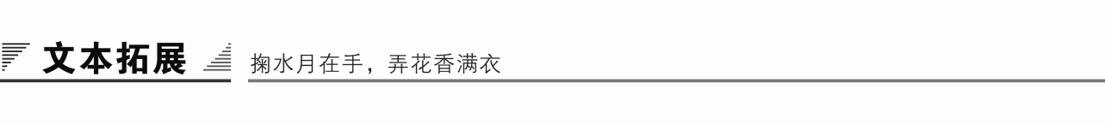

1．阅读延伸

孟浩然与他的山水田园诗

黄海峰

读孟浩然的作品应该是从那首《春晓》开始的，幼时的我不懂为什么明明“处处闻啼鸟”了，而作者偏偏还要说“花落知多少”，流露出一种淡淡的悲伤。而现在要弄清这个问题，那就必须知人论世了！

孟浩然(689—740)，襄阳人，是盛唐诗人中终身不仕的一位作家。40岁以前，他隐居于距鹿门山不远的汉水之南，曾南游江、湘，北去幽州，一度寓寄洛阳，往游越中。开元十六年(728)，他入长安应举，结交王维、张九龄等人，开始遍交诗坛群彦。次年赋诗秘省，以“微云淡河汉，疏雨滴梧桐”一联名动京师，但却不幸落第。随后，他南下吴越，寄情山水。开元二十五年(737)入张九龄荆州幕，酬唱尤多。三年后不达而卒。

提起孟浩然，我们首先想到的就是他的山水田园诗。孟浩然的山水田园诗与王维齐名，世以“王孟”并称。他们也同样有着隐士情怀。可以说，孟浩然是一位才华横溢的隐者。孟浩然的才华从杜甫的“赋诗何必多，往往凌鲍谢”(《遣兴》)“复忆襄阳孟浩然，清诗句句尽堪传。即今耆旧无新语，漫钓槎头缩颈鳊”(《解闷十二首》其六)可见一斑。对孟浩然的性情，李白有著名的《赠孟浩然》：“吾爱孟夫子，风流天下闻。红颜弃轩冕，白首卧松云。醉月频中圣，迷花不事君。高山安可仰，徒此揖清芬。”

我们学过的那首《春晓》，作者在不经意的猜想中透露出明媚宜人大好春光，似有惋惜之情，却又无迹可寻。诗语自然纯净而采秀内映，相较而言，似比王维的诗更显淳朴，更接近陶渊明诗豪华落尽见真淳的境界。这也是我很喜欢孟浩然诗的原因之一。然而作者在遇景入咏时，他常从高远处落笔，自寂寞处低徊，随意点染的景物与清淡的情思相融，形成平淡清远而意兴无穷的明秀诗境。如《宿建德江》：

移舟泊烟渚，日暮客愁新。野旷天低树，江清月近人。

凡有唐诗选，必有孟浩然的《过故人庄》，因为它是田园诗中恬淡、宁静的代表作品。古人今人对《过故人庄》的分析已经不胜枚举。对这样的诗，就我来看，首先它是诗，而且是难得的好诗，同时，又能把它看作是一幅美丽的连环画，这样的话，才能看出新意来，才会别有一番滋味。

“故人具鸡黍，邀我至田家。”这是连环画的第一幅，画面是接受邀请。“绿树村边合，青山郭外斜。”这是第二幅，画面是赶路赴约。虽然景物只有村庄、远山，但全是“绿”“青”，全是真的村野。我们看到的应该是，上高坡，过小桥，青草掩着的弯弯村道上，一个人在前引路，另一个紧随其后，仰天俯地，东张西望，磕磕绊绊，乐不可支。“开轩面场圃，把酒话桑麻。”这是第三幅，画面是边喝边谈。开轩，就是开窗子。只是个极为简单、极为普通、极为细小的动作，可是，这动作的自然，显示了心灵的纯净。我们看到的应该是，一张小小的、不讲究的桌子，甚至是有些裂纹的桌子，上面并没有几个碟子，但酒是一大壶。没有劝喝，没有推让，也没有为别人夹菜，二人自顾自地呷着。“待到重阳日，还来就菊花。”这是第四幅，画面是与主人告别。诗中的菊花不禁让人想到了陶渊明的田园之乐了，当然这两个人的情趣是有区别的，但是对恬静安逸的追求是一样的。

宁静致远，淡泊明志，所求的仍然是远，其志依旧未消，这样的宁静、淡泊实为对权与利的隐忍、韬晦。唯有这“把酒话桑麻”才是真的。这样平宁的处世心态，是多数人难以达到的，这样的心态渗入诗中，他的诗才有了震撼人心的魅力。

诚然，诗是精神贵族的专利，是情感的宠儿，是灵魂的游走，可是又因为这样，就有人觉得，诗与平常的日子应该是越远越好。而孟浩然用他的山水田园诗告诉我们一个真理：如果你诗意地对待生活了，那么，平淡的日子也就有诗了。在为金钱而一页一页翻动日历的今天，如能从容阅读这些美妙的诗篇，本来就是一种美！

2．写作迁移

【角度】　“鹿门月照开烟树，忽到庞公栖隐处。”朦胧的山树隐约，淡淡的月光映照，诗人陶醉了，仿佛在不知不觉中就到了庞德公的隐居地。此情此景，诗人恍然彻悟。

请以“风景”为话题，写一篇文章。

【写作示例】

熟悉之处觅风景

茫茫人海如烟，悠悠岁月如风。红尘中，曾有多少人为了远处的风景而疲于奔波。殊不知，风景就在你我身边。

拨开感情的云雾，打开思想的枷锁，用明净清澈的眼去透视世界，用纯洁平静的心去感悟人生，你就会发现：你我身边不乏风景，不乏美丽，缺少的仅仅是一双能够发现美的眼睛。

莫道“草色遥看近却无”，用心感受，用心发现，其实有时候最美的风景往往是最容易被你我忽视的细节。受伤时的一句抚慰，悲哀时的一声鼓励，成功时的一点喝彩，失败时的一个目光。这点点滴滴，足以汇聚成心灵的海洋，让一颗或冰冷或热诚的心自由游弋，在无边的碧蓝中洗去铅华和躁动，恢复生命原有的温度和色彩。

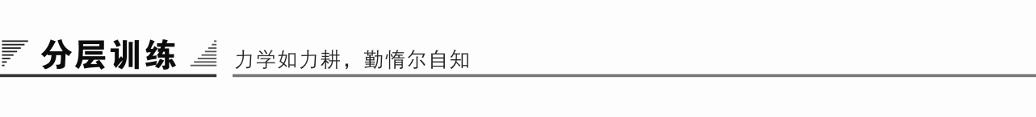

(时间：45分钟　满分：60分)

积累与运用

一、选择题(每题3分，共15分)

1．下列词语中，加点字的注音全都正确一项是(　　)

A．山寺(shì)　　　渔梁(liánɡ)　　　悸动(jì)

B．庞公(pánɡ) 栖隐(qī) 血红(xiě)

C．岩扉(fēi) 澹澹(dàn) 泡桐(pào)

D．寂寥(liáo) 幽人(yōu) 押解(jiè)

解析　A．“寺”读sì。B.“血”读xuè。C.“泡”读pāo。

答案　D

2．下列诗句中，无错别字的一项是(　　)

A．渔粱渡头争渡喧 B．唯有幽人自来去

C．岩扉松径长寂廖 D．山寺钟鸣昼已昏

解析　A．粱—梁。B.唯—惟。C.廖—寥。

答案　D

3．下列各句中，加点的成语使用恰当的一句是(　　)

A．高等教育的改革和发展是当今世界各国高校面临的共同课题，是涉及诸多方面的系统性工程，需要长期探索和深入研究，不可能一挥而就。

B．烟草制品利用“技术进步”增加烟草制品吸引力，扩大烟草制品的消费，显然是在危害和损害人体健康，这与我国《科学技术进步法》南辕北辙。

C．本市多家保险公司的有关人士表示，在为保险事故车辆定损时，他们已开始参考《保险事故车辆定损标准》执行，但本市各类汽车修理厂却仍在各行其是。

D．他是个敢作敢为的主儿，什么事都做得出来。他从小就喜欢到处打架斗殴，在这次事件中他又起了主导作用。

解析　A．一挥而就：一动笔就成了。形容写字、写文章、绘画很敏捷地完成。B.南辕北辙：心里想往南去，却驾车往北走。比喻行动和目的相反。这里应用“背道而驰”。C.各行其是：各自按照自己以为对的去做。D.敢作敢为：形容办事勇敢，无所畏惧。褒义词。

答案　C

4．下列各句中，没有语病的一句是(　　)

A．广大青年应当把自己的梦想与民族的梦想紧密相连，在追逐梦想的过程中为中国梦的实现而贡献力量，用青春谱写壮丽的梦想。

B．我国要更好地发挥网络的作用，逐步完善网络举报查办、受理和信息发布机制，为加强反腐倡廉建设营造规范有序的网络环境。

C．整治虚假违法广告专项行动以来，省级电视台卫视频道通过自查自纠，大量医药类广告专题片以及健康资讯节目、栏目停播了。

D．苏南现代化建设示范区规划日前经国务院同意获国家批复，这是江苏继沿海地区发展规划后又一个上升到国家层面的战略规划。

解析　A．“谱写”缺少宾语，在“壮丽的梦想”后加“之歌”。B.语序不当，应为“受理、查办”。C.中途易辙，应将“停播了”调至“大量医药类广告专题片”前。

答案　D

5．依次填入下面一段文字画横线处的语句，衔接最恰当的一组是(　　)

闲情，是________，什么也不做，也不想了。也是________，去水边品茗。有时，从午后一直坐到日暮黄昏，________。人散去，一回头，仿佛看见丰子恺先生那幅画《人散后，一钩新月天如水》，只见天空淡月一弯，竹帘半卷，竹椅几把，桌上剩茶几盏，就是________。

①偷得浮生半日闲，邀三两知己　②不见一个人，却有着说不出的意境　③不知不觉，一弯月儿挂上柳梢　④三月间看桃花开遍陌上，听杜鹃鸣

A．②①③④ B．④③①②

C．④①③② D．②③④①

解析　本题从排序的角度考查语言表达的连贯。解答本题可以先通读文段，了解大意，然后从简单处入手。“从午后一直坐到日暮黄昏”写时间的变化，只有第③句“不知不觉，一弯月儿挂上柳梢”能与之相承接。仔细阅读文段可以发现，文段前半部分写两种闲情：一种是独处的闲情，一种是与朋友共处的闲情。“什么也不做，也不想了”是写独处的闲情，紧承第④句；“去水边品茗”是写与知己相处的闲情，紧承第①句。第②句句中“不见一个人”“意境”等词语紧承“人散去”“那幅画”等语句，因此应排在文段最后。

答案　C

阅读与鉴赏

二、课内精读(16分)

阅读下面这两首诗，回答6～8题。

归嵩山作

王　维

清川带长薄，车马去闲闲。

流水如有意，暮禽相与还。

荒城临古渡，落日满秋山。

迢递嵩高下，归来且闭关。

夜归鹿门歌

孟浩然

山寺钟鸣昼已昏，渔梁渡头争渡喧。

人随沙岸向江村，余亦乘舟归鹿门。

鹿门月照开烟树，忽到庞公栖隐处。

岩扉松径长寂寥，惟有幽人自来去。

6．《归嵩山作》这首诗写诗人辞官归隐途中所见的景色和心情。结合全诗，请对“流水”“暮禽”作简要赏析。(4分)

答：________________________________________________________________________

答案　“流水”寓有一去不返的意思，表示自己归隐的坚决态度；“暮禽”含有“鸟倦飞而知还”之意，流露出诗人因对现实政治失望厌倦而决意归隐之情。

7．简要赏析《归嵩山作》这首诗的表达技巧。(6分)

答：________________________________________________________________________

答案　移情及物，情景交融。诗人将辞官归隐之情隐寓于对景物的描写中。“荒城、古渡、落日、秋山”等景物所构成的秋景图，给人以黯淡凄凉的感觉，而这正是诗人归隐时凄清心境的反映。

8．说说这两首诗的诗境有何异同。(6分)

答：________________________________________________________________________

答案　同：人与自然在精神上高度契合，景物和感受诗意地结合在一起，全诗是浑融完整的整体，恬淡、优美。

异：孟诗用白描，着墨轻淡，古淡淳朴，悠远深厚；王诗“诗中有画”，有丰富的色泽和光彩，丰缛而不华靡。

三、课外拓展(29分)

阅读下面这首唐诗，回答9～10题。

宿桐庐江寄广陵旧游

孟浩然

山暝听猿愁，沧江急夜流。

风鸣两岸叶，月照一孤舟。

建德非吾土，维扬忆旧游。

还将两行泪，遥寄海西头。

9．结合前两联谈谈作者是如何通过渲染清寥的环境来表现孤寂之情的。(6分)

答：________________________________________________________________________

答案　前两联通过日暮、山深、猿鸣、沧江夜流、风吹木叶、月照孤舟的景象，渲染清峭孤寂的环境及抒写暗淡悲凉的情绪，突出了作者内心的不平静和孤寂情感。

10．后两联侧重写“寄广陵旧游”，试揣摩作者的感情。(7分)

答：________________________________________________________________________

答案　后两联作者向朋友倾诉客居异乡的惆怅和孤独之感，抒发了思念故土和怀念友人的真挚情感。

阅读下面这首清诗，回答11～12题。

晓至湖①上

厉　鹗

出郭晓色微，临水人意静。

水上寒雾生，弥漫与天永。

折②苇动有声，遥山淡无影。

稍见初日开，三两列舴艋。

安得学野凫，泛泛逐清景③。

【注】　①湖：杭州西湖。②折：弯曲。③景：影。

11．这首诗情感丰富，请作分析。(8分)

答：________________________________________________________________________

答案　①喜爱幽静：“人意静”“寒雾生”等。②亲近自然：“临水”“稍见初日开”等。③向往自由：“学野凫”“逐清景”等。④自由暂不可得的惆怅：“安得”。(意思对即可)

12．[对应高考考点链接]请从表达技巧的角度对“折苇动有声，遥山淡无影”进行赏析。(8分)

答：________________________________________________________________________

答案　①对比：以“有声”与“无影”对比，近写声觉，远写视觉，突出层次的远近和景致的深阔。②对偶：以“折苇”对“遥山”，近景与远景结合；以“动有声”对“淡无影”，听觉与视觉相结合。节奏优美(或形象丰富或层次分明)，意境淡雅(或幽静、清新)。(其他看法，言之成理亦可)